FR 1 Devoirs 5.1.4 Nom ___________________________________

A. Vocabulaire: Fill in each blank with the appropriate word from the word bank.
cousin divorcés sœur femme chien poissons
1. Ma famille a un cocker. Il s’appelle Fido et c’est un ________________________ intelligent.
2. Ma mère est mariée à mon père. Ma mère est sa ________________________ .
3. J’adore ma ________________________ , Émilie. Elle a sept ans.
4. Vous avez un aquarium parce que vous aimez observer les ________________________ .
5. Moi, j’ai seize ans. Paul a douze ans. C’est mon ________________________ .
6. J’habite avec ma belle-mère parce que mes parents sont ________________________ .
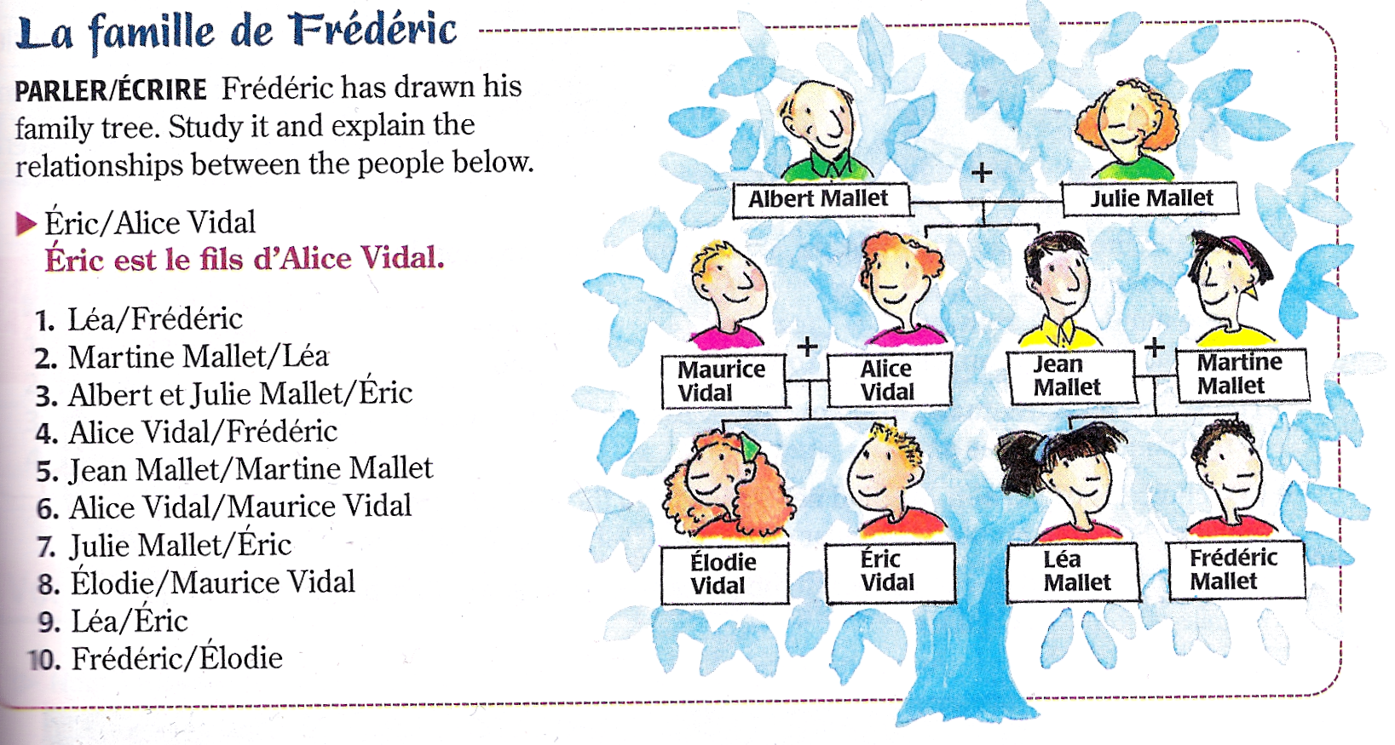
B. La Famille:

1. _______________________________________ 2. ___________________________________________

3. _______________________________________ 4. ___________________________________________

5. _______________________________________ 6. ___________________________________________

7. _______________________________________ 8. ___________________________________________

9. _______________________________________ 10. __________________________________________

C. La Possession: Say who each person is inviting to the party.

Exemple: Nous / la copine Nous invitons notre cousin

1. André / la cousine ___________________________________________________________
2. Jean et Claude / la sœur ___________________________________________________________
3. moi / les frères ___________________________________________________________
4. nous / l’amie Sophie ___________________________________________________________
5. Monique / les cousins ___________________________________________________________
6. toi / l’oncle Marc ___________________________________________________________
7. vous / les amis ___________________________________________________________
8. Paul et Thomas / l’amie ___________________________________________________________

D. Les Verbes: Conjugate the following verbs (use the correct ending) for the subjects given.

1. Je _______________________ (danser) 2. Nous _______________________ (travailler)

3. Ils _______________________ (chanter) 4. Tu _______________________ (jouer)

5. Vous _______________________ (nager) 6. Il _______________________ (étudier)

7. Elles _______________________ (écouter) 8. Elle _______________________ (dessiner)

9. Vous _______________________ (regarder)10. Christine _______________________ (voyager)

11. Ils_______________________ (habiter) 12. Paul _______________________ (détester)

13. Elles _______________________ (aimer) 14. Nous _______________________ (cuisiner)

E. Writing Prompt: Read this e-mail from your French pen-pal. Then describe your family in your response.
Bonjour,
Ma mère s’appelle Sandrine et mon père s’appelle Vincent. J’ai un frère aîné, Raphaël, et une sœur cadette (la plus jeune), Céline. Nous habitons à Paris. Ma tante Thérèse et mon oncle Hassan ont deux enfants. Mes cousins, Karim et Jacques, ont 7 et 12 ans. Ils habitent à Lyon. Ma grand-mère Camille est veuve (mon grand-père est mort). Elle habite avec nous à Paris. C’est la mère de mon père. Mes grands-parents Yves et Mathilde sont les parents de ma mère. Ils habitent à Nîmes. Comment est ta famille ?
A bientôt, Sylvie.

____________________________________________________________________________________________________________________________________________________________________________________
____________________________________________________________________________________________________________________________________________________________________________________
____________________________________________________________________________________________________________________________________________________________________________________
____________________________________________________________________________________________________________________________________________________________________________________

